北京理工大学各招生单位联系方式
学院名称 | 联系人 | 办公电话 | 邮箱（@bit.edu.cn） | 工作地点
空天科学与技术学院 | 田雪 | 010-68914521 | yuhangzhsh@126.com | 宇航楼531
机电学院 | 梁辰 | 010-68911968 | lc@bit.edu.cn | 3号楼256
机械与车辆学院 | 武丽艳（全日制） | 010-68912167 | wuliyan@bit.edu.cn | 1号楼238
机械与车辆学院 | 成雅徽（非全日制） | 010-68911378 | chyhbit@163.com | 1号楼238
光电学院 | 郝海博 | 010-68918440 | gdyjsjx@bit.edu.cn | 光电1号楼233
信息与电子学院 | 吴莎莎 | 010-68918192 | shashawu@bit.edu.cn | 10号信息实验楼215
自动化学院 | 卢亚丽 | 010-68913758 | yixue@bit.edu.cn | 6号楼338
人工智能学院 | 马晨 |  | machen@bit.edu.cn | 11号楼101
计算机学院 | 赵小江 | 010-68914756 | zhaoxj@bit.edu.cn | 中心教学楼1419
材料学院 | 罗婕 | 010-68913947 | luojie001@bit.edu.cn | 5号楼537
化学与化工学院 | 董博洋 | 010-81381353 | dongboyang@bit.edu.cn | 工业生态楼736
网络空间安全学院 | 刘琨 | 010-68917606 | liukun212@bit.edu.cn | 中教712
集成电路与电子学院 | 张春娟 | 010-68911357-8001 | zhangcj@bit.edu.cn | 中教423
生命学院 | 肖雯 | 010-68915956 | xw2099@bit.edu.cn | 5号楼7117
数学与统计学院 | 杨慧磊 | 010-81384701 | yanghuilei@bit.edu.cn | 文萃楼E712
物理学院 | 周格羽 | 010-81383988 | zhougeyu@bit.edu.cn | 理学楼B座214
管理学院 | 刘芳芳（学硕） | 010-81381118 | liufangyjs@163.com | 文萃楼L-207
管理学院 | 王晓敏（专硕） | 010-68944680 | mba@bit.edu.cn | 主楼117B
经济学院 | 何为 | 010-68918654 | weihe@bit.edu.cn | 主楼118
教育学院 | 张叶晔 | 010-81381319/68912692 | zhangyeye@bit.edu.cn | 文萃楼J901/7号楼324
教育学院 | 隋艺 | 010-81381319 | Suiyi@bit.edu.cn | 文萃楼J901
法学院 | 娜莎（全日制） | 010-81381017转8000 | bitnasha@163.com | 文萃楼J207
法学院 | 周学瑶  （非全日制） | 010-81381017转8002 | 7220220071@bit.edu.cn | 文萃楼J207
外国语学院 | 陈琳 | 010-81381131 | chenlin_bit@bit.edu.cn | 文萃楼L907
设计与艺术学院 | 朱彦蒙 | 010-81381038 | 7220220021@bit.edu.cn | 文萃楼C1001
马克思主义学院 | 汪夕人 | 010-81381326 | angelina_xr@126.com | 文萃楼k603
医学技术学院 | 董倩雅 | 010-68911931 | 6120210089@bit.edu.cn | 新食堂450a
国际组织创新学院 | 张增磊 | 010-68918629 | zhangzenglei@bit.edu.cn | 主楼230
前沿交叉科学院 | 朱倩云 | 010-68915933 | 6120160072@bit.edu.cn | 求是楼418
先进结构技术研究院 | 孟毓焕 | 010-68916378 | xianjinjiegou@bit.edu.cn, | 宇航楼328-1
珠海校区 | 杨曼曼 | 0756-3622551 | yjszs@bitzh.edu.cn | 弘毅楼HD302

研究生招生办公室地址：北京市海淀区中关村南大街5号研究生教学楼216
邮政编码：100081
学校主页：http://www.bit.edu.cn
研究生招生信息网主页：http://grd.bit.edu.cn
招生咨询电话：010－68912286，010－68913781
传真：010－68945112
电子信箱：yjszb@bit.edu.cn
微信公众号：BIT_grad_yz
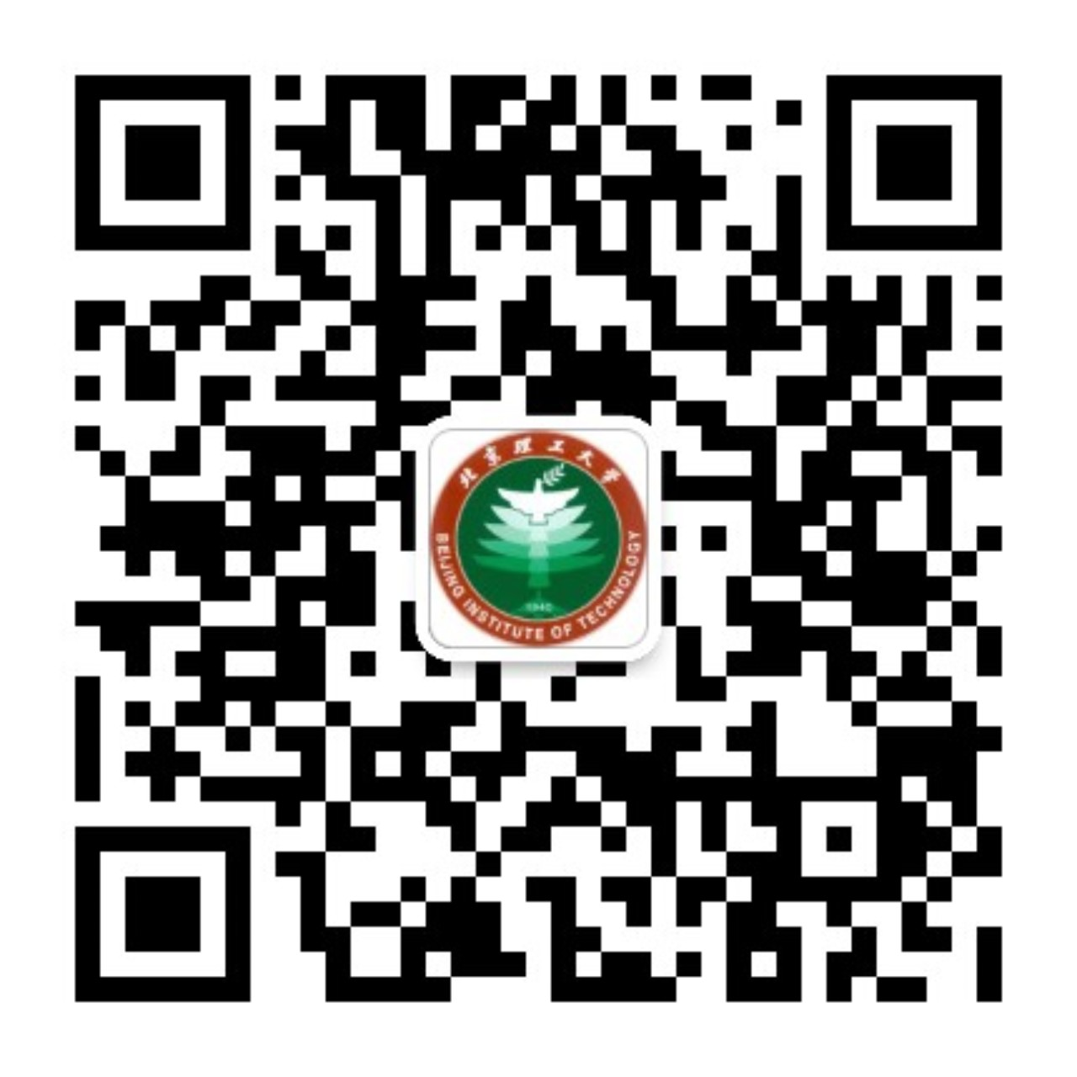
北京理工大学研究生招生

